Прокуратура Оренбургской области
Прокуратура Дзержинского района
г. Оренбурга

ПАМЯТКА О ПРАВИЛЬНОМ ВЫГУЛЕ ДОМАШНИХ ЖИВОТНЫХ
Федеральным законом от 27.12.2018 № 498-ФЗ "Об ответственном обращении с животными и о внесении изменении в отдельные законодательные акты Российской Федерации» определены требования к содержанию домашних животных.

Выгул домашних животных должен осуществляться при условии обязательного обеспечения безопасности граждан, животных, сохранности имущества физических лиц и юридических лиц.

При выгуле домашнего животного необходимо соблюдать ряд требований:
1) исключать возможность свободного, неконтролируемого передвижения животного при пересечении проезжей части автомобильной дороги, в лифтах и помещениях общего пользования многоквартирных домов, во дворах таких домов, на детских и спортивных площадках;
2) обеспечивать уборку продуктов жизнедеятельности животного в местах и на территориях общего пользования;
3) не допускать выгул животного вне мест, разрешенных решением органа местного самоуправления для выгула животных, и соблюдать иные требования к его выгулу.

Выгул потенциально опасной собаки без намордника и поводка независимо от места выгула запрещается, за исключением случаев, если потенциально опасная собака находится на огороженной территории, принадлежащей владельцу потенциально опасной собаки на праве собственности или ином законном основании.
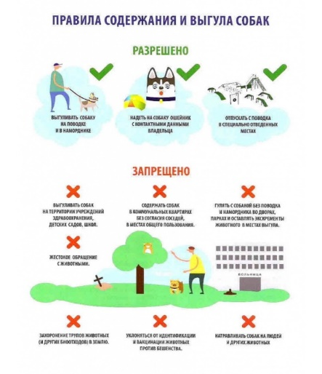

Ст. 137 ГК РФ к животным применяются общие правила об имуществе, поскольку законом или иными правовыми актами не установлено иное.

Статьей 7.17 КоАП РФ установлена административная ответственность за умышленное уничтожение или повреждение чужого имущества, если эти действия не повлекли причинение значительного ущерба.

Частью 1 ст. 167 УК РФ установлена уголовная ответственность за умышленное повреждение чужого имущества, если эти деяния повлекли причинение значительного ущерба.

Прокуратура
Оренбургской области
ул. Кобозева д. 51

+7 (3532) 77-21-67
+7 (3532) 77-65-00
+7 (3532) 44-92-15

Прокуратура
Дзержинского района
г. Оренбурга
ул. Гая д. 23

Прокуратура
Оренбургской области

Прокуратура
Дзержинского района
г. Оренбурга



ПАМЯТКА О ПРАВИЛЬНОМ ВЫГУЛЕ ДОМАШНИХ ЖИВОТНЫХ

